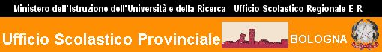
Il Delegato Provinciale di Bologna

Modulo Adesione

CORSO PER EDUCATORI DI ATTIVITA’ MOTORIE E GIOCOSPORT
NELLA SCUOLA PRIMARIA – Novembre 2013

Nome e Cognome

Società/FSN/EPS…………………………………………………………………

RECAPITO PERSONALE

Indirizzo…………………………………………………………………………………………………………………

Citta’………………………………………………………………Cap……………………………………………………

Tel./Fax

E-mail

CONSENSO PER IL TRATTAMENTO DEI DATI NON SENSIBILI AD USO ISTITUZIONALE

Il sottoscritto, acquisite le informazioni di cui all'articolo 13 del D.lgs. n. 196/2003, ai sensi dell'art. 23 del predetto decreto, presta il proprio consenso all'intero trattamento dei propri dati personali sopra citati.

